
МИНОБРНАУКИ РОССИИ
Федеральное государственное бюджетное образовательное учреждение
высшего образования
«МИРЭА − Российский технологический университет»
РТУ МИРЭА
Институт информационных технологий (ИИТ)
Кафедра прикладной математики (ПМ)

ОТЧЕТ ПО ПРАКТИЧЕСКОЙ РАБОТЕ
по дисциплине «Технологии и инструментарий анализа больших данных»

Практическое занятие № 8

Студент группы ИНБО-01-17 | ИМБО-02-22, Ким Кирилл Сергеевич | (подпись)
Преподаватель | Тетерин Николай Николаевич, преподаватель | (подпись)
Отчет представлен | «___»________202__г.

Москва 2025 г.
СОДЕРЖАНИЕ
ПРАКТИЧЕСКАЯ РАБОТА 8 3
Цель 3
Выполнение заданий 3
Вывод 13
Список использованных источников и литературы 14

ПРАКТИЧЕСКАЯ РАБОТА 8
  - Цель
Работа с кластером.
  - Выполнение заданий
- Настроить виртуальную машину Ubuntu Server 22.04.5 LTS в системе виртуализации операционных систем, а также настроить Docker контейнеры PostgreSQL, Arenadata Cluster Manager совместно с бандлами для кластера и мониторинга (Prometheus, Grafana).
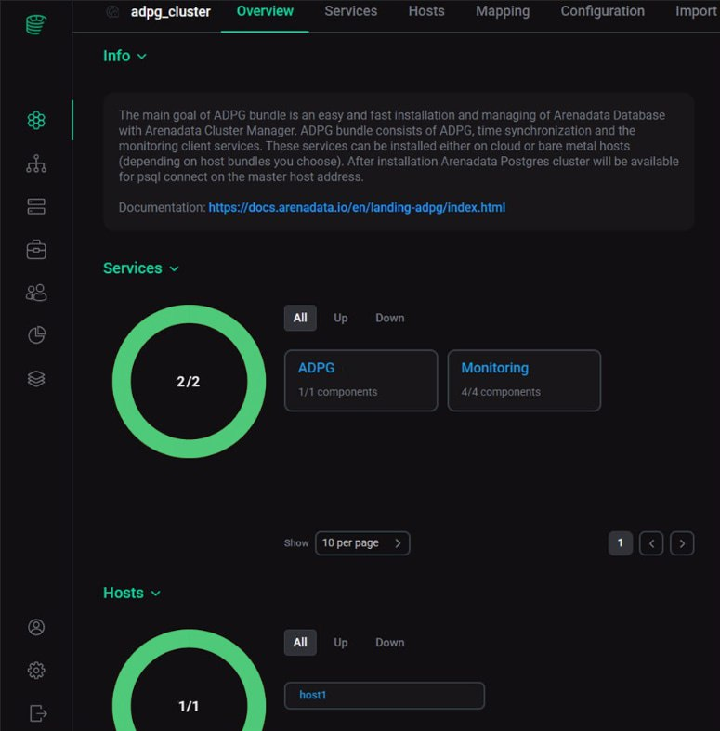
Рисунок 1 — ADCM
Все сервисы подняты и работают в штатном режиме.
- Создать базу данных ecommerce и развернуть public схему таблиц, на основе приложенного скрипта, для хранения данных транзакций в PostgreSQL посредством postgresql-client (DBeaver или любой другой админ баз данных).
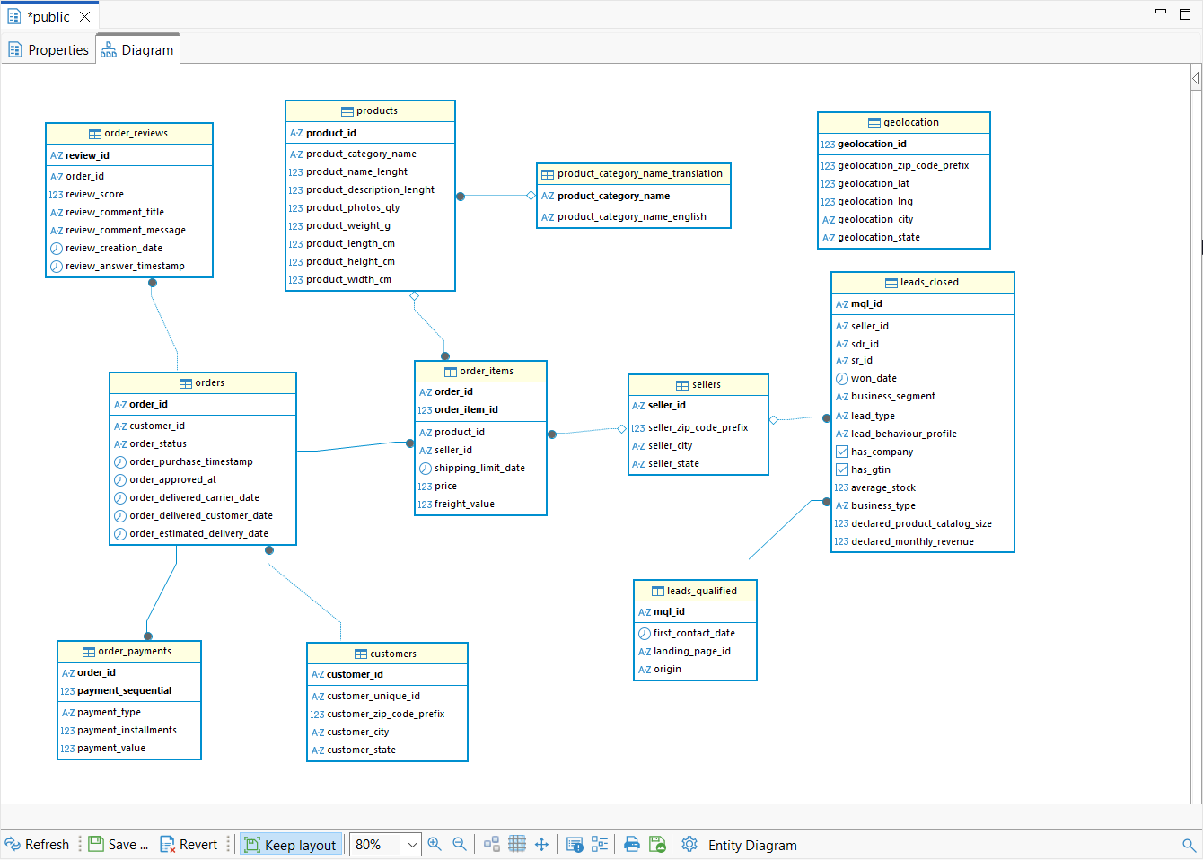
Рисунок 2 — База данных
Визуализация схемы таблиц, полученную в виде диаграммы в админе баз данных.
- Написать запросы на языке SQL для базы данных ecommerce для получения данных по следующим заданиям:
  - ТОП-10 категорий по выручке, с переводом.
Нужно определить десять товарных категорий с наибольшим оборотом продаж. Для каждой категории требуется посчитать сумму цен всех проданных позиций (это и есть выручка/GMV категории), количество уникальных заказов, в которых встречались товары этой категории, и общее число товарных позиций. Дополнительно к исходному названию категории нужно вывести её англоязычный перевод из словаря переводов. Итоговый набор данных должен быть отсортирован по выручке по убыванию и ограничен первыми десятью строками.
Листинг 1 – 1 задача
SELECT
t.product_category_name_english AS category_name_en,
p.product_category_name AS category_name_orig,
SUM(oi.price) AS total_revenue,
COUNT(DISTINCT oi.order_id) AS unique_orders_count,
COUNT(oi.product_id) AS total_items_count
FROM order_items oi
JOIN products p ON oi.product_id = p.product_id
JOIN product_category_name_translation t ON p.product_category_name = t.product_category_name
GROUP BY t.product_category_name_english, p.product_category_name
ORDER BY total_revenue DESC
LIMIT 10;

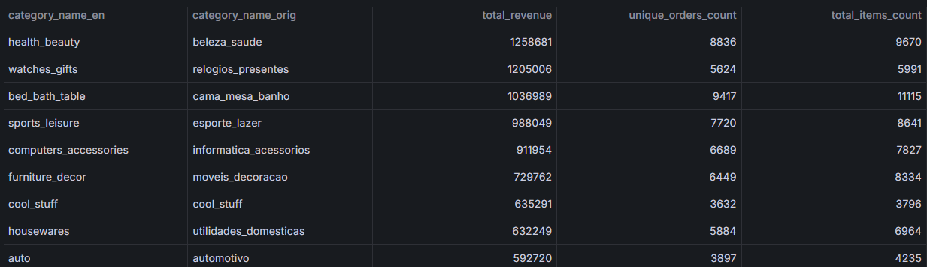
Рисунок 3 — Полученные данные
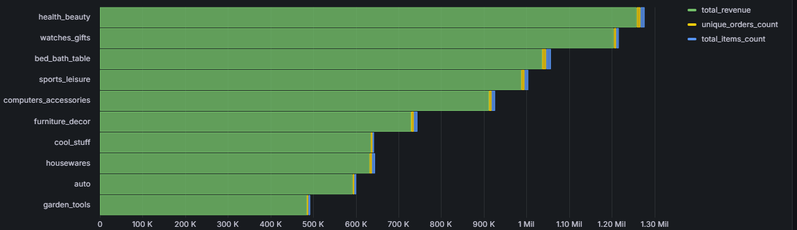
Рисунок 4 — Визуализация данных
  - Платежное поведение.
Нужно сравнить используемые способы оплаты. По каждому типу оплаты требуется вывести количество зарегистрированных платежей, среднее число рассрочек (если применимо), средний размер платежа и долю заказов, в которых встречается данный способ оплаты.
Листинг 2 – 2 задача
WITH total_orders AS (
SELECT COUNT(DISTINCT order_id) as total_cnt FROM order_payments
)
SELECT
payment_type,
COUNT(*) as payments_count,
ROUND(AVG(payment_installments), 2) as avg_installments,
ROUND(AVG(payment_value), 2) as avg_payment_value,
ROUND(
(COUNT(DISTINCT order_id)::numeric / (SELECT total_cnt FROM total_orders)) * 100,
2) as order_share_percent
FROM order_payments
GROUP BY payment_type
ORDER BY payments_count DESC;

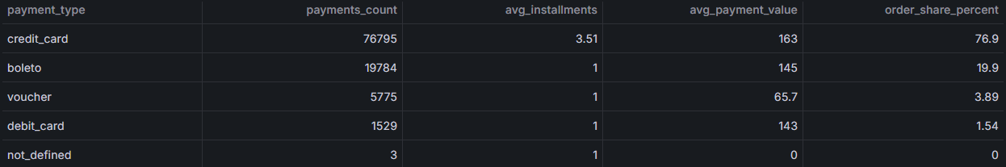
Рисунок 5 — Полученные данные
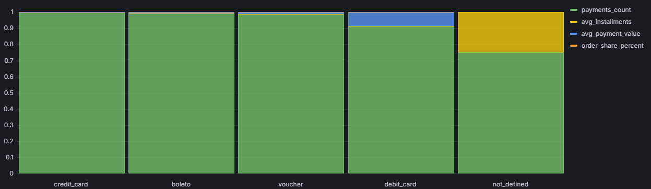
Рисунок 6 — Визуализация данных
Под долей заказов понимается отношение числа уникальных заказов, где зафиксирован хотя бы один платёж данного типа, к общему числу уникальных заказов, по которым известны записи об оплате.
Следует учитывать, что у одного заказа может быть несколько платежей. Доля считается на уровне «есть/нет» для типа оплаты в заказе.
  - Зависимость оценки от скорости доставки.
Нужно изучить, как длительность доставки коррелирует с оценками в отзывах. Для каждого заказа с отзывом и известной фактической датой доставки рассчитывается длительность доставки в днях как разница между датой доставки клиенту и датой покупки.
Далее каждый заказ попадает в один из трёх интервалов длительности:
- до пяти дней включительно,
- от шести до десяти дней включительно,
- более десяти дней.
Для каждого интервала требуется посчитать количество заказов и среднюю оценку из отзывов. Итог должен содержать три строки — по одному агрегату на интервал — в логическом порядке от самого быстрого интервала к самому длительному.
Листинг 3 – 3 задача
SELECT
CASE
WHEN (o.order_delivered_customer_date::date - o.order_purchase_timestamp::date) <= 5 THEN '0-5 days'
WHEN (o.order_delivered_customer_date::date - o.order_purchase_timestamp::date) BETWEEN 6 AND 10 THEN '6-10 days'
ELSE '> 10 days'
END AS delivery_interval,
COUNT(o.order_id) AS orders_count,
ROUND(AVG(r.review_score), 2) AS avg_review_score
FROM orders o
JOIN order_reviews r ON o.order_id = r.order_id
WHERE o.order_delivered_customer_date IS NOT NULL
AND o.order_purchase_timestamp IS NOT NULL
GROUP BY delivery_interval
ORDER BY
CASE
WHEN (o.order_delivered_customer_date::date - o.order_purchase_timestamp::date) <= 5 THEN 1
WHEN (o.order_delivered_customer_date::date - o.order_purchase_timestamp::date) BETWEEN 6 AND 10 THEN 2
ELSE 3
END;

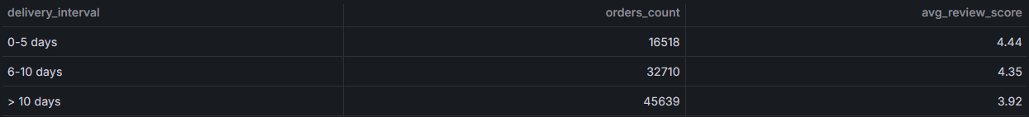
Рисунок 7 — Полученные данные
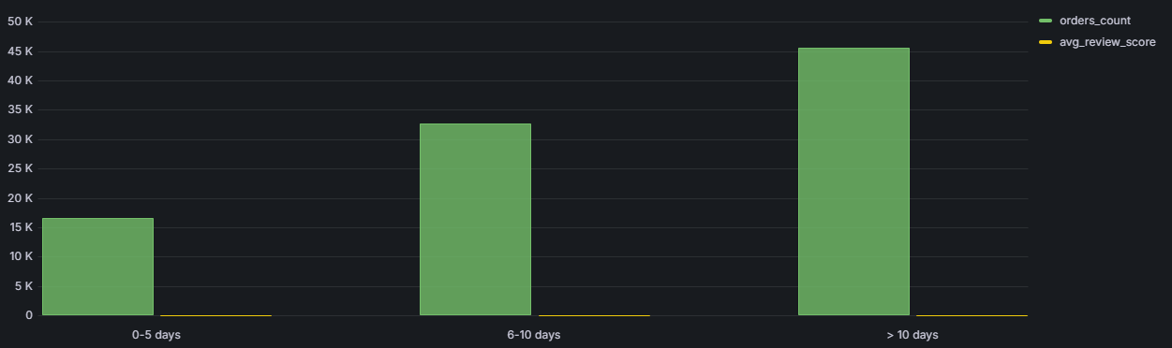
Рисунок 8 — Визуализация данных
  - Эффективность продавцов.
Нужно получить рейтинг продавцов по активности и базовым бизнес-показателям. Для каждого продавца считается количество уникальных заказов, в которых он участвовал, число уникальных клиентов, которым он продал хотя бы одну позицию, общее число проданных товарных позиций, совокупный оборот по этим позициям (сумма цен) и средняя стоимость доставки на позицию (среднее от значений стоимости фрахта по позициям). Затем формируется топ-10 продавцов, отсортированный по числу заказов по убыванию. В отчёте по каждому продавцу должны присутствовать перечисленные метрики.
Листинг 4 – 4 задача
SELECT
t.product_category_name_english AS category_name_en,
p.product_category_name AS category_name_orig,
SUM(oi.price) AS total_revenue,
COUNT(DISTINCT oi.order_id) AS unique_orders_count,
COUNT(oi.product_id) AS total_items_count
FROM order_items oi
JOIN products p ON oi.product_id = p.product_id
JOIN product_category_name_translation t ON p.product_category_name = t.product_category_name
GROUP BY t.product_category_name_english, p.product_category_name
ORDER BY total_revenue DESC
LIMIT 10;

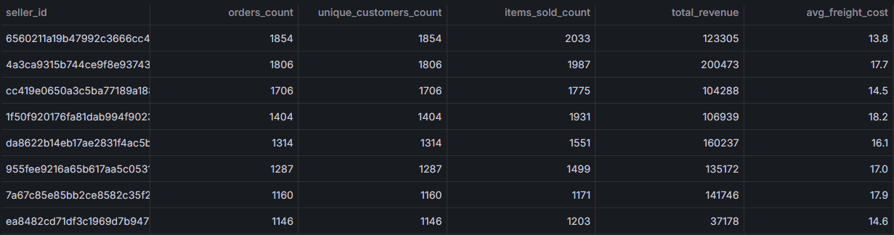
Рисунок 9 — Полученные данные
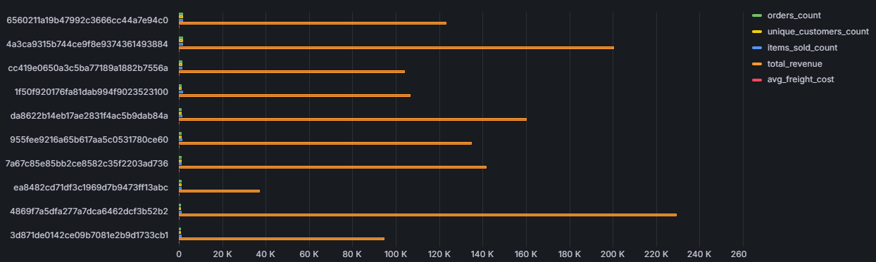
Рисунок 10 — Визуализация данных
- Построить дашборд в Grafana для визуализации данных из ecommerce на основе следующих задач и нескольких ваших созданных визуализаций:
  - Динамика числа заказов.
Нужно показать динамику общего числа заказов по месяцам. Для каждого месяца в хронологическом порядке считается количество уникальных заказов, оформленных в этот месяц. Полученный временной ряд должен быть представлен линией, позволяющей увидеть рост, падения или сезонность количества заказов.
Листинг 5 – 5 задача
SELECT
DATE_TRUNC('month', order_purchase_timestamp) AS "time",
COUNT(DISTINCT order_id) AS "Orders Count"
FROM orders
WHERE order_purchase_timestamp IS NOT NULL
GROUP BY 1
ORDER BY 1;

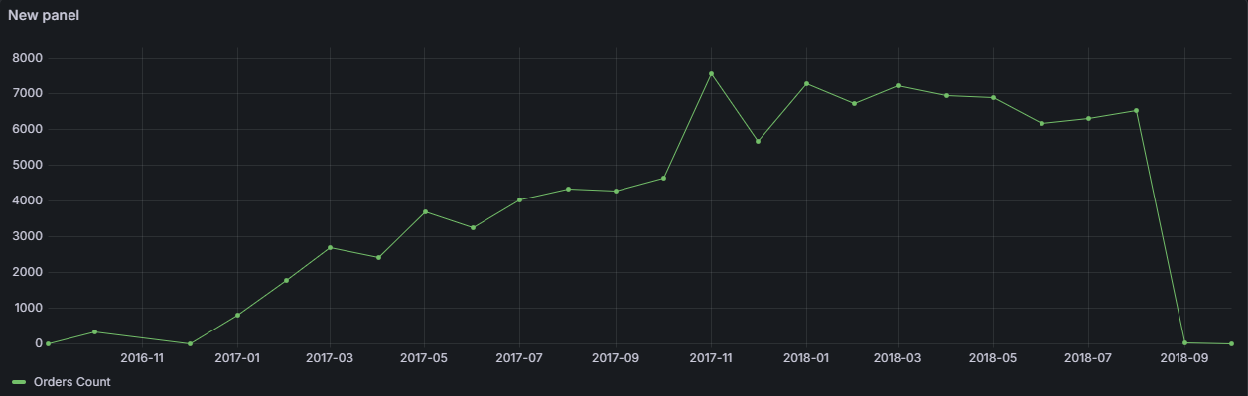
Рисунок 11 — Визуализация данных
График показывает сезонность продаж и общий тренд роста/падения количества заказов во времени.
  - Количество заказов по оценкам.
Нужно построить распределение количества заказов по оценкам клиентов. Для этого все отзывы группируются по выставленной оценке, и для каждой категории оценки подсчитывается количество заказов, получивших такую оценку. Результат следует отобразить в виде отдельных вертикальных столбцов, показывающих частоту каждой оценки.
Листинг 6 – 6 задача
SELECT
review_score::text AS "Score",
COUNT(DISTINCT order_id) AS "Orders"
FROM order_reviews
GROUP BY review_score
ORDER BY review_score;

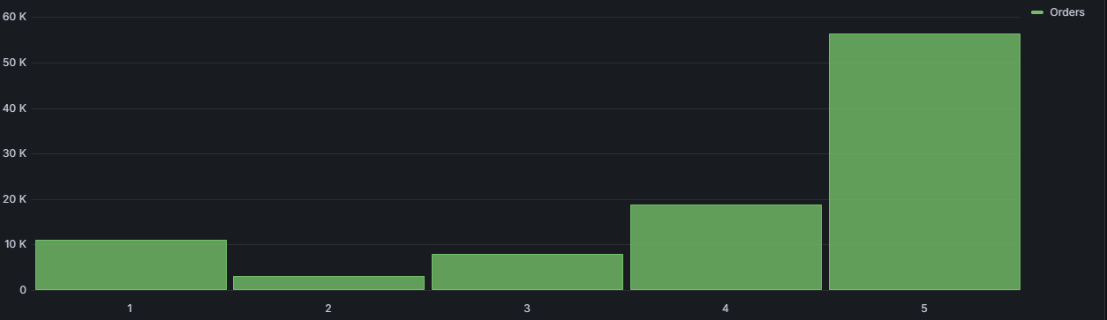
Рисунок 12 — Визуализация данных
Гистограмма демонстрирует удовлетворенность клиентов. Обычно преобладают оценки 5, что говорит о высоком качестве сервиса, но наличие оценок 1 требует анализа проблем.
  - Распределение способов оплаты.
Необходимо показать распределение способов оплаты заказов. Для этого подсчитывается количество уникальных заказов, оплаченных каждым способом. Итоговые доли по каждому методу оплаты отображаются на круговой диаграмме, где сегменты представляют разные способы оплаты, а их размер соответствует доле.
Листинг 7 – 7 задача
SELECT
payment_type AS "Type",
COUNT(DISTINCT order_id) AS "Count"
FROM order_payments
GROUP BY payment_type;

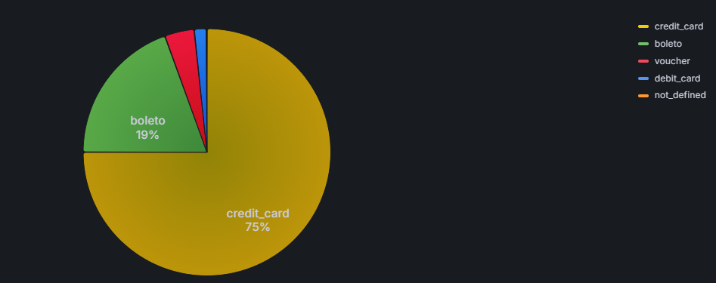
Рисунок 13 — Визуализация данных
Диаграмма показывает доминирующий способ оплаты кредитные карты.
  - Топ товарных категорий по объему продаж.
Задача заключается в том, чтобы вывести топ-10 товарных категорий по общему объёму продаж. Для каждой категории суммируется стоимость всех товарных позиций, после чего выбираются десять лидеров. Визуализация выполняется в виде горизонтальных столбцов (линеек), что позволяет удобно сравнивать категории между собой по длине.
Листинг 8 – 8 задача
SELECT
t.product_category_name_english AS "Category",
SUM(oi.price) AS "Revenue"
FROM order_items oi
JOIN products p ON oi.product_id = p.product_id
JOIN product_category_name_translation t ON p.product_category_name = t.product_category_name
GROUP BY t.product_category_name_english
ORDER BY "Revenue" DESC
LIMIT 10;

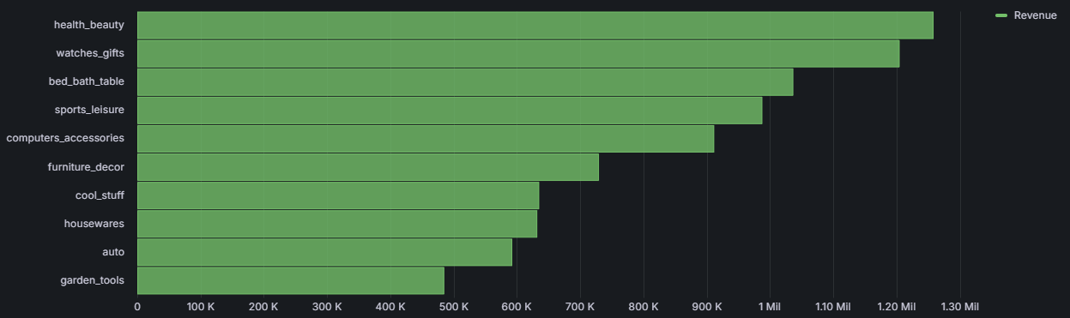
Рисунок 14 — Визуализация данных
Позволяет выявить категории-локомотивы, приносящие основную прибыль магазину.
  - Ваши дополнительные две визуализации по 1 баллу каждый + дашборд отдельно в виде скриншотов, в котором умещается ваш дашборд.
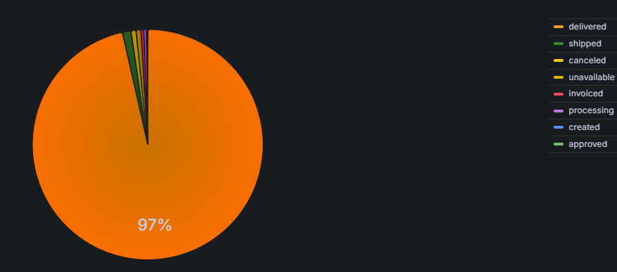
Рисунок 15 — Визуализация статусов заказов
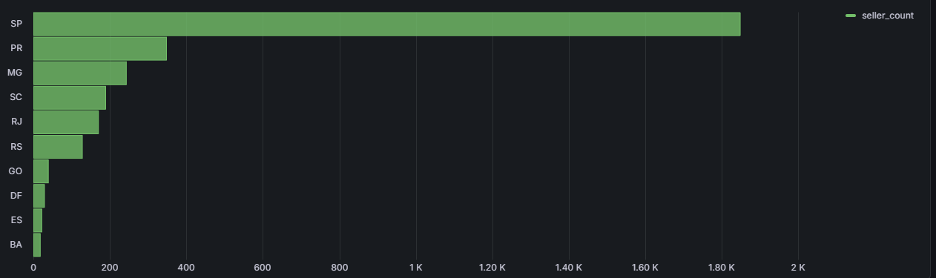
Рисунок 15 — Топ 10 штатов по количеству продавцов
Итоговый дашборд.
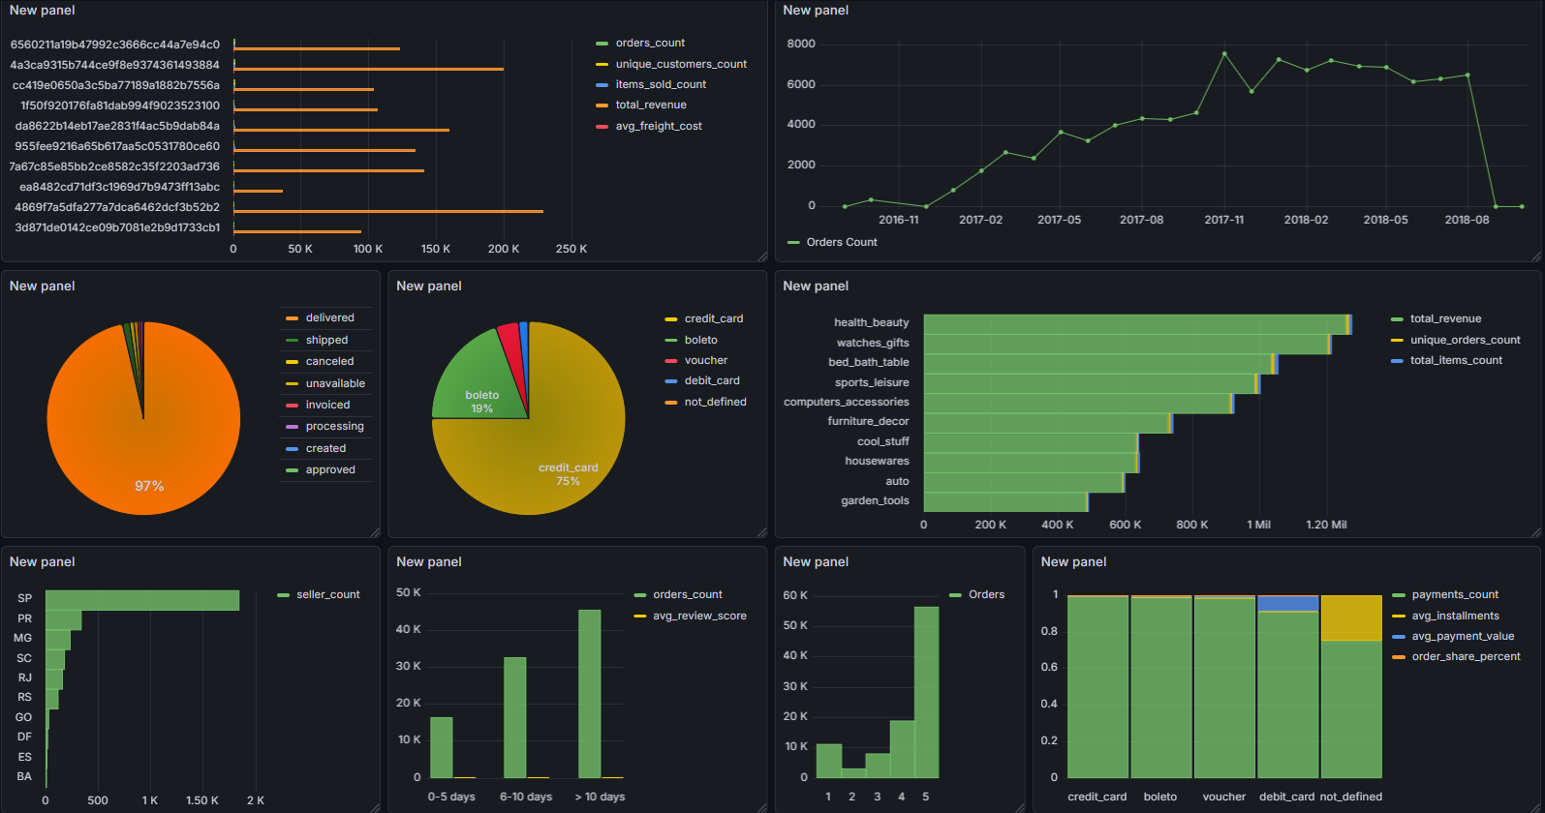
Рисунок 16 — Итоговый дашборд
Подняли инфраструктуру на Docker и ADCM, чтобы управлять базой данных PostgreSQL. Правильно загрузили туда данные, соблюдая порядок (сначала справочники, потом операции), и с помощью SQL посчитали реальные бизнес-метрики: кто сколько продал, как доставка влияет на отзывы и чем люди платят. В конце визуализировали это в Grafana, чтобы видеть динамику продаж на графиках.
  - Вывод
Усвоена работа развертывания и настройка кластера со всеми необходимыми компонентами и построение в полученной среде ряда визуализаций для анализа.

  - Список использованных источников и литературы
- Ростовцев В.С. Искусственные нейронные сети,
Издательство "Лань", 2019. — 216 с. — URL: https://e.lanbook.com/book/122180
- Араки М. Манга: Машинное обучение,
Издательство "ДМК Пресс", 2020. — 214 с. — URL: https://e.lanbook.com/book/179473
- Платонов, А. В. Машинное обучение : учебное пособие для вузов / А. В. Платонов. — Москва : Издательство Юрайт, 2022. — 85 с. — (Высшее образование). — ISBN 978-5-534-15561-7. — Текст : электронный // Образовательная платформа Юрайт [сайт]. — URL: https://urait.ru/bcode/508804

